1 МАТЕМАТИЧЕСКАЯ ОБРАБОТКА РЕЗУЛЬТАТОВ НАБЛЮДЕНИЙ ЗА ДЕФОРМАЦИЯМИ ЗЕМНОЙ КОРЫ

Цель работы: Научиться выполнять уравнительные вычисления в нивелирных сетях.

Задача: Уравновесить методом эквивалентной замены нивелирную сеть, опирающуюся на марки, и оценить точность полевых измерений и отметок трех узловых реперов. Все исходные данные и измеренные величины приведены на схематическом чертеже сети.

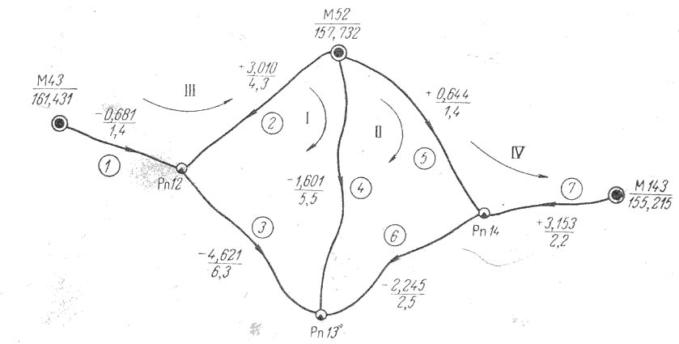

Рисунок 1 – Схематический чертеж сети

Пример решения задачи:

Перед уравновешиванием необходимо проверить соответствие полевых измерений данному классу нивелирования. С этой целью, выбрав несколько полигонов, подсчитывают по ним невязки и сравнивают их с допустимыми.
Для сети, изображенной на рисунке 1, выбирают четыре полигона: два замкнутых и два разомкнутых; полигоны обозначают римскими цифрами, а направления обхода указывают стрелками. Подсчитывают невязки, а по формуле 1 - предельные невязки (таблица 1).

$m_{взгл}=\sqrt{m_{0_{B}}^{2}+m_{0_{y}}^{2}}$, (1)
где $m_{0_{у}}^{2}$ - средняя квадратическая ошибка в отсчете по рейке из-за ошибки в установке оси цилиндрического уровня;
$m_{0_{B}}^{2}$ – средняя квадратическая ошибка в отсчете по рейке из-за ошибки визирования.

В данном примере все невязки по абсолютной величине меньше предельных, следовательно, можно приступить к уравновешиванию сети.
Задачу уравновешивания некоторых нивелирных сетей с небольшим числом узловых точек можно свести к уравновешиванию сетей с одной узловой точкой, применив метод эквивалентной замены.

Таблица 1 – Предельные невязки нивелирования

№ полигона | Порядок обхода полигона | Невязка f_{h}, мм | Продольная невязка пред. f_{h}, мм | Сумма поправок по полигону ∑ν
I | От М 52 до М 52 | +10 | ±40 | -10,0
II | От М 52 до М 52 | 0 | ±30 | 0,0
III | От М 43 до М 52 | +8 | ±24 | -8,0
IV | От М 52 до М 143 | +8 | ±19 | -8,0

Так, для случая нивелирной сети с тремя узловыми точками (см. рисунок 1) применение метода эквивалентной замены основано на том, что действительные ходы 1 и 2, 5 и 7 заменяются воображаемыми эквивалентными ходами (1,2) и (5,7).
После замены нивелирная сеть примет вид простейшей сети с одной узловой точкой (Рп 13), в которую сходятся три хода: простой ход – 4 и два сложных (1,2+3) и (5,7+6); каждый из сложных ходов состоит из эквивалентного (1,2) или (5,7) и действительного 3 или 6 (рисунок 2, а).
Если производить эквивалентную замену ходов в другом порядке, то можно в качестве узловой точки принять иди Рп12, или Рп14.
Например, сложный ход (1,2+3) и ход 4 можно снова заменить эквивалентным ходом [(1,2+3), 4], тогда к точке Рп14 будут примыкать три одиночных хода: простые 5 и 7 и сложный [(1,2+3), 4+6] (рисунок 2, б). Аналогично можно получить третий вариант сети с узловой точкой Рп 12 (рисунок 2, в).
Для данных вычислений принят первый вариант. Решение задачи приведено в ведомости уравновешивания превышений и вычисления отметок узловых реперов нивелирной сети (таблица 2).

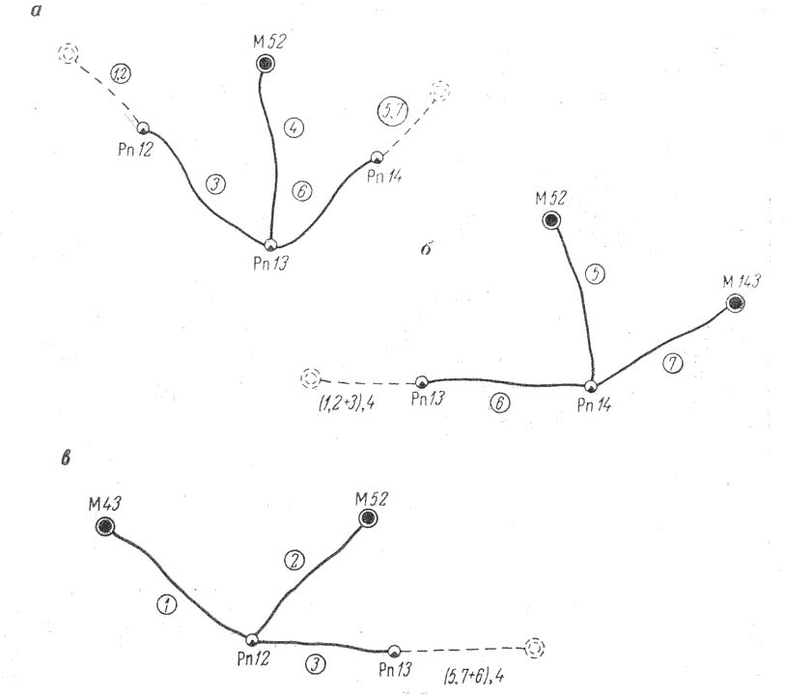

Рисунок 2 – Замена на эквивалентные ходы

Ходы 1 и 2 заменяют одним эквивалентным ходом с весом, равным сумме весов по ходам 1 и 2. Вычисление весов измеренных превышений (или вычисленных по ним отметок) выполняют по формуле 2 и записывают в графу 7, при этом величину С определяют по формуле 3.

$p_{i}=\frac{C}{L_{i}}$, (2)

где p_{i} – вес измеренного превышения по ходу;
L_{i} – длина хода;
С – постоянное число, выбираемое вычислителем с таким расчетом, чтобы значения весов выражались небольшими числами.

$С=\frac{L_{min}+L_{max}}{2}$, (3)

Где $L_{min} и L_{max}$ - длина минимального и максимального хода в сети.

Следует иметь в виду, что, устанавливая число С, одновременно выбирают число измерений, вес которых принимают за единицу при оценке точности полевых измерений. Для решения данной задачи за единицу удобно взять вес превышения в ходе длиной 3-5 км, так как:

$$С=\frac{6,3+1,4}{2}=3,8≈4$$

Отметку репера 12 получают как среднее весовое из отметок по ходам 1 и 2 по формуле 4:

$Н=Н_{0}+\frac{\left[ερ\right]}{\left[ρ\right]}$, (4)
где Н₀ – приближенное значение отметки;
е – величина разности между отметкой точки, полученной по каждому ходу, и приближенной отметкой;
[p] – сумма весов измеренных превышений по ходам.

При вычислении по этой формуле:

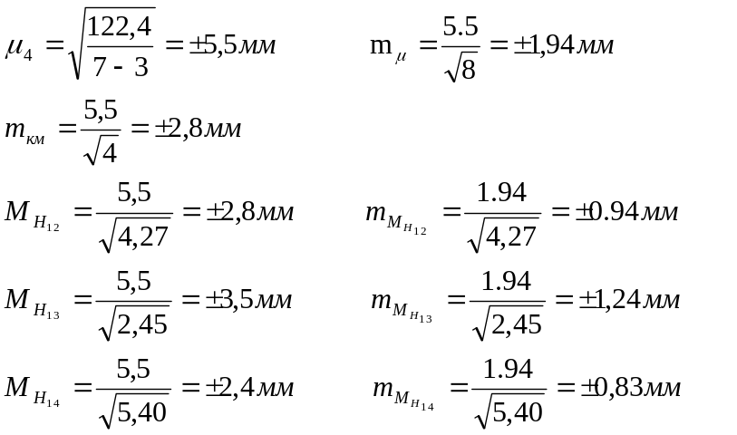

Ответ: Н₁₂=160,748 м ± 2,7 мм (± 0,9 мм)
Н₁₂=156,129 м ± 3,5 мм (± 1,2 мм)
Н₁₂=158,383 м ± 2,4 мм (± 0,8 мм)

Таблица 2 – Решение задачи

№ ходов | № исходных марок и узловых реперов | Измеренные превышение  h, м | Длины ходов  L, км | В вычисленные отметки узловых реперов Н', м | Остаток е, мм | Веса  ρ=4/L | ρe | Окончательные отметки  Н, м | Поправки v, мм | ρv²
1 | 2 | 3 | 4 | 5 | 6 | 7 | 8 | 9 | 10 | 11
 |  |  | Рп 12 |  | 8  0 | 2,86 0,93 | 22,8  0 | 160,748₂ | -1,8 +6,2 | 9,4 35,7
1  2 | 43  52 | - 0,681 +3,010 | 1,4  4,3 | 160,750 160,742 | 8  0 | 2,86 0,93 | 22,8  0 |  | -1,8 +6,2 | 9,4 35,7
1,2  3 |  | -4,621 | 1,05 6,3 | 160,748 |  | 3,79 0,64 | 22,8 |  | +0,2 +1,4 | 1,2
 |  |  | Рп 14 |  | 8  0 | 2,86  1,82 | 22,8  0 | 158,373₁ | -2,9  +5,1 | 24,1  47,4
5  7 | 52  143 | +0,644 +3,153 | 1,4  2,2 | 158,376  158,368 | 8  0 | 2,86  1,82 | 22,8  0 |  | -2,9  +5,1 | 24,1  47,4
5,7  6 |  | -2,245 | 0,86 2,5 | 158,372₉ |  | 4,68 1,60 | 22,8 |  | +0,2 +0,5 | 0,4
 |  |  | Рп 13 |  | 0  0,9 4,0 |  |  | 156,128₆ | +1,6 +0,7  -2,4 | 4,2
1,2+3 5,7+6 4 | 52 | -1,061 | 7,35 3,36 5,5 | 156,127₀ 156,127₉ 156,131 | 0  0,9 4,0 | 0,54 1,18 0,73 | 0  1,1 2.9 |  | +1,6 +0,7  -2,4 | 4,2
 |  |  |  | 156,128₆ |  | 2,45 | 4,0 |  |  | 122,4

За приближенное значение Н₀ удобно принять наименьшую отметку. В нашем примере принято Н₀ – 160,742 м, а значение H’ получилось равным 160,478₀. Определим теперь длину эквивалентного хода, по которому можно было бы получить отметку репера 12 с таким же значением и с таким же весом, с каким она получена как среднее весовое из отметок 1 и 2 по ходам.

${ L}_{1,2,…,i}=\frac{C}{ρ_{1,2,….,i}}$, (5)

где С - постоянное число;
ρ_{1,2,…i} – вес эквивалентного хода.
По соотношению из формулы 5 и на основании принятой формулы веса следует:
$${ L}_{1,2}=\frac{C}{ρ_{1,2}}=\frac{4}{3,79}=1,05 км$$

Все числа, относящиеся к эквивалентному ходу 1, 2, записывают в соответствующие графи по строке 1, 2. Ниже строкой выписывают длину, превышение и вес его по ходу 3.
Далее переходят к реперу 14. Его отметку получают по эквивалентному ходу 5, 7 с весом 4, 68 и длиной 0,86 км. Все числа, относящиеся к эквивалентному ходу 5, 7 записывают в соответствующие графи по строке 5, 7. Ниже строкой выписывают длину, превышение и вес его по ходу 6.
Полученные отметки реперов 12 и 14 не являются окончательными уравновешенными отметкам, а только предварительными, так как при вычислении их участвовали только по два хода из семи ходов сети.
После этого вычисляют отметку репера 13 как среднее весовое из отметок, полученных по ходам (1,2+23); (5,7+6) и 4. Чтобы получить отметку репера 13 по сложному ходу (1,2+3), необходимо к предварительной отметке репера 12 прибавить превышение по ходу 3:
Н’₁₃= Н’₁₂+h₃=160,748₀+(-4,621)=156,127₀ м. Длина сложного хода (1,2+3) будет получена как сумма

L_{1,2+3}=L_{1,2}+L₃,

А вес этого хода будет равен:

ρ_{1,2+3}=4/L_{1,2+3}

Аналогично получают отметку репера 13 по сложному ходу (5,7+6):

Н’₁₃= Н’₁₄+h₆,

L_{5,7+6}=L_{5,7}+L₆,

ρ_{5,7+6}=4/L_{5,7+6}
значение отметки репера 13, равное 156,128₆, будет окончательным и наиболее надежным, так как в его образовании участвовали все семь ходов.
Теперь определяют вероятнейшие поправки к измеренным превышениям всех семи ходов. По формуле:

$ν_{i}=H_{вероят}-Н_{i}$ (6)

Сначала получают поправки по ходам (1,2+3), (5,7+6) и 4. Так, поправка по сложному ходу (1,2+3) будет равна:

ν_{1,2+3}=156,128₆ м – 156,127₀ м = +1,6 мм
Учитывая, что длина эквивалентного хода 1,2 равна 1,05 км, а длина хода 3 – соответственно 6,3 км, вычисляют поправки на ходы 1,2 и 3, распределив общую поправку пропорционально длинам ходов:

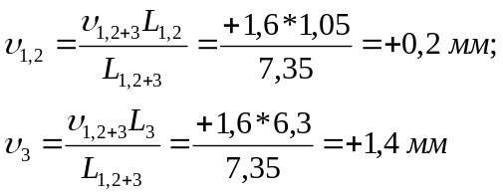

Контролем вычислений будет являться равенство:

ν_{1,2+3}= ν₁+ ν₃

Окончательное (наиболее надежное) значение отметки репера 12 получим, прибавив к предварительной его отметке поправку на ход 1, 2:

Н₁₂= 160,748₀ м +0,2 мм = 160,748₂ м

Вероятнейшие поправки по ходам 1 и 2 находят, вычитая отметки репера 12, полученные по этим ходам, из окончательной отметки репера 12. Например:

ν₁= 160,748₂ м – 160,750 м = -1,8 мм

Аналогично вычисляют поправки ν_{5,7} и ν₃, наиболее надежное значение репера 14 и вероятнейшие поправки по ходам 5 и 7.
Заключительным контролем уравновешивания сети будет служить контроль вычисления поправок. В данной задаче этот контроль удобнее всего провести суммированием поправок по ранее намеченным полигонам. По каждому полигону должно выполняться равенство:

$$Συ=f_{h}$$

Вычисленные значения ∑ν записывают в последнюю графу таблицы 1.
Для оценки точности полевых измерений вычисляют по формуле 7 среднюю квадратическую ошибку единицы веса μ (ошибку превышения по ходу длиной 4 км) и по формуле 8 - среднюю квадратическую ошибку превышения по ходу длиной 1 км.

$μ=±\sqrt{\frac{\left[ρν^{2}\right]}{n-k}}$, (7)
где р – вес среднего превышения;
ν – поправка;
n – число всех ходов;
k – число узловых точек.

$m_{км}=\frac{μ}{\sqrt{С}}$, (8)

Произведения ρν² подсчитывают в графе 11 только для действительных ходов.
Для определения средних квадратических ошибок уравновешенных значений отметок всех узловых реперов необходимо вычислить по формуле 10 веса отметок.

$P_{H_{i}}={\left[ρ\right]}_{1}^{n}$ (10)

Вес отметки репера 13 берем непосредственно из вычисления (графа 7), он равен 2,45. Веса отметок реперов 12 и 14 определяют на основе метода эквивалентной замены:

Р_{Н12}=р₁+р₂+р_{(5,7+6),4+3}

Р_{Н14}=р₇+р₅+р_{(1,2+3),4+6}
И записывают в отдельной таблице (таблица 3).

Таблица 3 – Определение весов отметок

№ ходов | L | ρ=4/L | № Ходов | L | ρ=4/L
5 | 1,4 | 2,86 | 1 | 1,4 | 2,86
7 | 2,2 | 1,82 | 2 | 4,3 | 0,93
5,7 | 0,86 | 4,68 | 1,2 | 1,05 | 3,79
6 | 2,5 |  | 3 | 6,3
5,7+6 | 3,36 | 1,18 | 1,2+3 | 7,35 | 0,54
4 | 5,5 | 0,73 | 4 | 5,5 | 0,73
(5,7+6),4 | 2,10 | 1,91 | (1,2+3),4 | 3,14 | 1,27
3 | 6,3 |  | 6 | 2,5
(5,7+6),4+3 | 8,40 | 0,48 | (1,2+3),4+6 | 5,64 | 0,72
1 | 1,4 | 2,86 | 5 | 1,4 | 2,86
2 | 4,3 | 0,93 | 7 | 2,2 | 1,82
 |  | P_{H12} =4,27 |  |  | P_{H14} =5,40

Для завершения оценки точности подсчитывают средние квадратические ошибки самих ошибок по формулам:

$m_{μ}=\frac{μ}{\sqrt{2(n-k)}}$, (11)

$m_{M_{Hi}}=\frac{m_{μ}}{\sqrt{P_{H_{i}}}}$, (12)

Уравновешенные значения отметок записывают с округлением до 0,001 м.

Задание: Уравновесить методом эквивалентной замены нивелирную сеть, опирающуюся на марки, и оценить точность полевых измерений и отметок трех узловых реперов. Все исходные данные и измеренные величины приведены на схематическом чертеже сети.

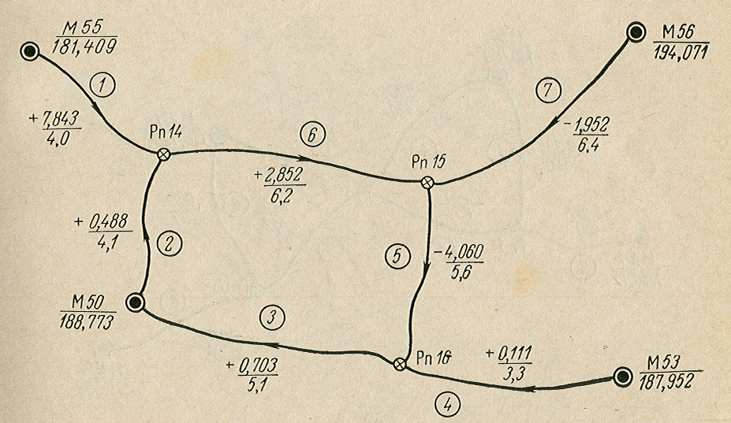

Рисунок 3 – Нивелирная сеть, опирающаяся на три марки

